
数据结构课程设计项目文档
五、关键字检索系统

同济大学 软件学院 2015级4班
1552746 崔鹤洁

目录

一、 使用说明 2
1. 操作说明 2
1) 建立系统，输入文件名 2
2) 按照要求输入一段英文 2
3) 输入要检索的关键字 3
2) 输出源文件和查找结果 3
2. 注意事项 4
二、 概述 5
1. 程序设计目的 5
2. 算法思路 5
3. 数据结构 5
4.文件目录 5
三、函数接口 6
1.String类 6
四、 心得体会 7

一、使用说明

1.操作说明：

1）建立系统，输入文件名:
首先进入系统，按照要求，输入文件名。
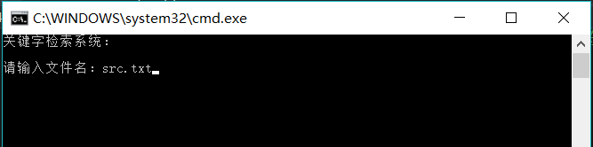

2）按照要求输入一段英文:
输入一段英文，即检索范围。
输入样例：(可复制到程序中直接使用)
Fame,wealth and knowledge are merely worldly possessions that are within the reach of anybody sriving for them.But your experience of and feelings about life are your own and not be shared.No one can live your life over again after your death.A full awareness of thins will povnt out to you that the most important thing in your existence is your distinctive individuality or something special of yours.What really counts is not your worldly success but your peculiar insight into the meaning of life and your commintment to it,which add luster to your personality.
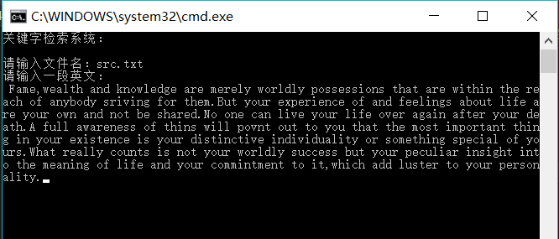

3）输入要检索的关键字:
系统自动创建以上一步输入的文件名命名的文件，并显示已存储成功。
按照系统提示，输入要查找的关键字。
输入样例：your
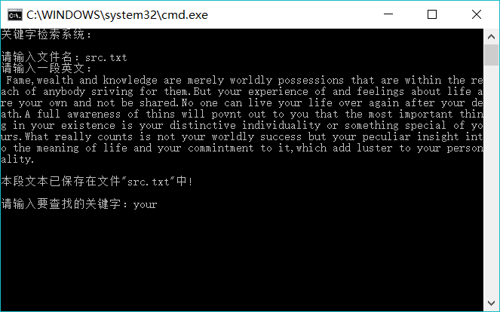

5) 选择算法（1代表朴素模式匹配算法B-F算法，2代表改进模式匹配算法KMP算法）:
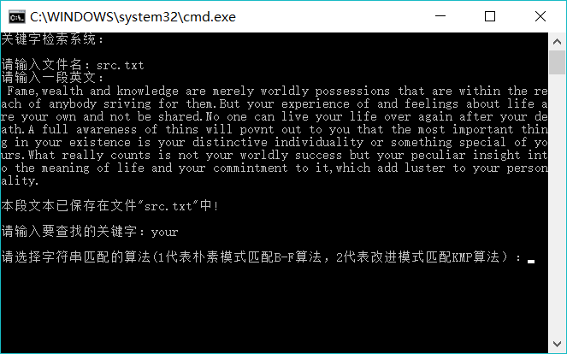

4) 输出源文件和查找结果:

A输入关键字后，系统将显示源文件中的文本，并在最后显示查找结果
B-F算法运行结果：
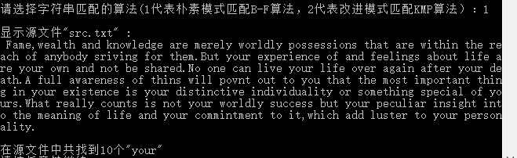
KMP算法运行结果：
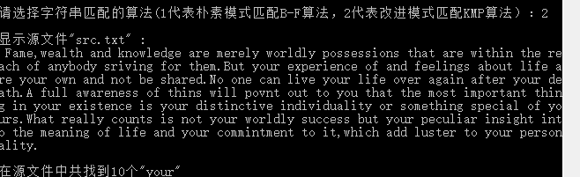

B运行后文件目录：
可见已生成以输入文件名命名的.txt文件
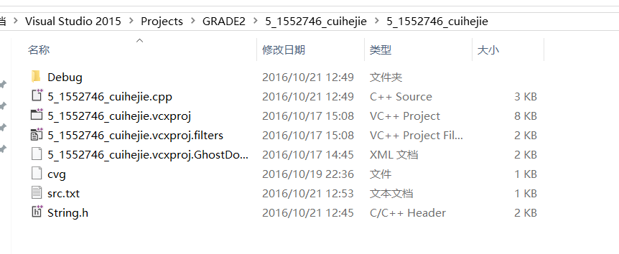

C程序生成文件；
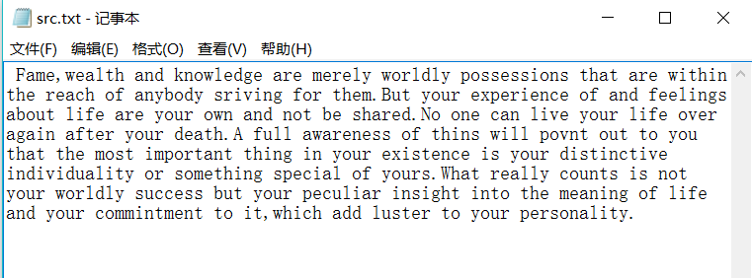
2.注意事项：
1)使用了B-F朴素模式匹配和KMP改进模式匹配两种算法实现，处理了单词中含有目标单词的情况，如查找关键词your的时候，文本中的yours不会被统计进去。
2)输入的检索关键词中不能含有空格。
3）建立的文本文件路径如图所示：
1
2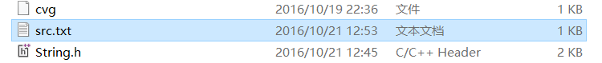
二、概述

1.程序设计目的：
1.采用字符串的朴素模式匹配B-F算法以及改进的模式匹配KMP算法两种方法实现关键字检索系统，熟悉字符串匹配的操作。
首先建立一个文本文件，文件名由用户用键盘输入；然后输入一个不含空格的关键字，统计输出该单词在文本中的出现次数。
2.熟悉文件和输入输出流的读写操作。
3.熟悉字符串的处理：例如根据结尾的标点符号判断是否是一个完整的单词，处理因为区分大小写可能造成的统计误差。

2.算法思路：
使用面向对象的写法，利用自定义的字符串类String及相关函数来完成相关操作。首先用户输入文件名，输入一段英文，并由定义的输入输出流存储到以该文件名命名建立的.txt文件夹中。而后调用自定义的字符串类的构造函数，动态分配文本长度的内存空间，创建检索段落对象passage和检索关键字对象key。
a.使用朴素模式匹配B-F算法在段落中检索关键字key出现的次数：在一个一个字符对比之前，先将 passage.ch[i+j]及key[j]中可能出现的大写字母转化为小写，去除大小写影响，以免因为区别大小写而造成统计错误。在使用BF算法检索到相应字符串后，对下一个字符做检查，如果其后还有字母，说明检索单词只是找到的单词中的一部分，而并非应该统计进去的真实数据，count不需加一。
b.使用改进的模式匹配KMP算法在段落中检索关键字key出现的次数：造成朴素模式匹配算法速度慢的原因是有回溯，而KMP算法消除了回溯。在这个算法中，目标T在第s趟比较失配时，扫描指针s不必回溯。算法下一趟继续从此处开始向下进行模式匹配比较；而在模式P中，扫描指针p应退回到k+1位置。
关于k的确定方法,对于不同的j，k的取值不同，它仅依赖于模式P本身前j个字符的构成，与目标无关。因此，可用一个next特征函数来确定：当模式P的前j个字符与目标中相应字符失配时，模式P中应当由哪个字符（设为第k+1个）与目标中刚失配的字符重新继续进行比较。
设模式P=p₀p₁…p_{m-2}p_{m-1},则它的next特征函数定义如下：

-1, 当j=0
next(j)= k+1, 当0<=k<j-1且使得p₀p₁…p_{k}= p_{j-k-}p_{j-k}…p_{j-}的最大整数
0， 其他情况

c.最后返回统计值。打印文件中存储的段落，并显示在源文件中查找到的检索单词的出现次数。

3.数据结构：
使用自定义的字符串类，定义对其的相关操作，如：用读入的字符串构造自定义的字符串类的构造函数，析构函数，取出字符串，获得、设置当前长度，BF算法、KMP算法检索及判断函数，重载输入输出运算符等等。String中元素用动态分配的数组来存储，在调用构造函数的时候根据参数分配内存空间，程序结束后调用析构函数释放空间。

4.文件目录：
String.h(定义栈类和栈中元素的头文件)
5_1552746_cuihejie.cpp (主程序)
5_1552746_cuihejie.exe (程序可执行文件)
5_1552746_cuihejie.doc (项目文档)

三、函数接口

1.Stack类
 | Name | Description | Parameters | Return Value
INCLUDEPICTURE "mk:@MSITStore:C:\\Users\\kanxuan\\Desktop\\ConsoleApplication2.chm::/html/../icons/pubmethod.gif" \* MERGEFORMAT | String() | 默认构造函数 | 无 | 无
INCLUDEPICTURE "mk:@MSITStore:C:\\Users\\kanxuan\\Desktop\\ConsoleApplication2.chm::/html/../icons/pubmethod.gif" \* MERGEFORMAT | String(string) | 用读进来的字符串构造自定义字符串类 | string passage | 无
INCLUDEPICTURE "mk:@MSITStore:C:\\Users\\kanxuan\\Desktop\\ConsoleApplication2.chm::/html/../icons/pubmethod.gif" \* MERGEFORMAT | ~String() | 析构函数 | 无 | 无
INCLUDEPICTURE "mk:@MSITStore:C:\\Users\\kanxuan\\Desktop\\ConsoleApplication2.chm::/html/../icons/pubmethod.gif" \* MERGEFORMAT | SetNext() | 计算next(j)的算法 | 无 | void
INCLUDEPICTURE "mk:@MSITStore:C:\\Users\\kanxuan\\Desktop\\ConsoleApplication2.chm::/html/../icons/pubmethod.gif" \* MERGEFORMAT | GetNext() | 获取next数组 | 无 | int*
INCLUDEPICTURE "mk:@MSITStore:C:\\Users\\kanxuan\\Desktop\\ConsoleApplication2.chm::/html/../icons/pubmethod.gif" \* MERGEFORMAT | GetString() | 取出字符串 | 无 | char*
INCLUDEPICTURE "mk:@MSITStore:C:\\Users\\kanxuan\\Desktop\\ConsoleApplication2.chm::/html/../icons/pubmethod.gif" \* MERGEFORMAT | GetLength() | 获得当前长度 | 无 | int
INCLUDEPICTURE "mk:@MSITStore:C:\\Users\\kanxuan\\Desktop\\ConsoleApplication2.chm::/html/../icons/pubmethod.gif" \* MERGEFORMAT | SetLength() | 设置当前长度 | 无 | bool
INCLUDEPICTURE "mk:@MSITStore:C:\\Users\\kanxuan\\Desktop\\ConsoleApplication2.chm::/html/../icons/pubmethod.gif" \* MERGEFORMAT | BF_Find() | 使用BF算法检索目标出现次数 | String& key | int
INCLUDEPICTURE "mk:@MSITStore:C:\\Users\\kanxuan\\Desktop\\ConsoleApplication2.chm::/html/../icons/pubmethod.gif" \* MERGEFORMAT | KMP_Find() | 使用KMP算法检索目标出现次数 | String& key,int next[] | int
INCLUDEPICTURE "mk:@MSITStore:C:\\Users\\kanxuan\\Desktop\\ConsoleApplication2.chm::/html/../icons/pubmethod.gif" \* MERGEFORMAT | IsChar() | 判断是否为字符型 | 无 | bool
INCLUDEPICTURE "mk:@MSITStore:C:\\Users\\kanxuan\\Desktop\\ConsoleApplication2.chm::/html/../icons/pubmethod.gif" \* MERGEFORMAT | Operator >> | 重载输入运算符 | istream &is, String &str | istream&
INCLUDEPICTURE "mk:@MSITStore:C:\\Users\\kanxuan\\Desktop\\ConsoleApplication2.chm::/html/../icons/pubmethod.gif" \* MERGEFORMAT | Operator << | 重载输出运算符 | Ostream &os, String &str | ostream&

四、心得体会

这一题也经历了重构的过程，开始时没有自己创建String对象，使用朴素模式匹配BF算法直接写的，但是完成以后感觉作为C++课程设计的项目来说，实在是太不具有面向对象的特性了，实现的过程可能过于简单。我翻了一下课本，上面也有自己实现自定义的String类的相关内容，于是我决定重构代码，自定义String类。
这道题目我使用了B-F算法和KMP算法两种方法实现。
BF模式匹配并不困难，困难的是文件读写和输入输出：由于是自己定义的String类 , getline（）函数等一些很方便的读写函数不能支持。我通过利用读进来的字符串实现构造字符串类的办法解决了这个问题，将程序的核心部分都包装进String类函数，直接利用对象调用。同时对输入输出运算符进行了重载，使其支持我自定义的String类。
KMP算法的难点在于理解其过程。正确的计算出特征函数next(j),是实现无回溯匹配算法的关键。看懂书以后觉得next特征函数的确定办法很巧妙，两个扫描指针的移动过程也很形象，只需要对扫描范围像B-F算法一样加以控制就可以。深刻地体会到了算法改进的重要作用。
这道题还有一处需要细心解决的问题，第一是课本上的朴素模式匹配BF和KMP算法采用一一比对，每一次比对到关键字的长度即终止，所以会出现本来想查找your出现次数（如上图截图所示的样例，可直接复制粘贴到程序中去跑），因为yours包含了your，故也会被统计进去，进而导致数目偏大。因此我在count++；语句之前加入判断条件，对当前比对位置的下一个位置进行判断，如果不是字母才符合要求。
写完这道题还是收获很大的，掌握了两种模式匹配算法。另外，这门课是数据结构课程设计，所有的数据结构自己实现一遍会更好的加深理解，以后的使用也会更加熟练，我也会注意去看STL里面是怎样底层实现的，弥补自己想法的不足。

